

https://www.boletinoficial.gob.ar/pdf/linkQR/d0VrSHA4YnlKNlkrdTVReEh2ZkU0dz09

MINISTERIO DE DESARROLLO SOCIAL

Decreto 167/2015

Desígnase Presidente del Instituto Nacional de Asociativismo y Economía Social.

Bs. As., 18/12/2015

VISTO y CONSIDERANDO, el artículo 99, inciso 7 de la CONSTITUCION NACIONAL,

EL PRESIDENTE

DE LA NACION ARGENTINA

DECRETA:

Artículo 1° — Desígnase, a partir del 15 de diciembre de 2015, en el cargo de Presidente del INSTITUTO NACIONAL DE ASOCIATIVISMO Y ECONOMÍA SOCIAL, Organismo Descentralizado en la órbita del MINISTERIO DE DESARROLLO SOCIAL, al Doctor Marcelo Oscar COLLOMB (DNI N° 14.623.771).

Art. 2° — Comuníquese, publíquese, dése a la DIRECCIÓN NACIONAL DEL REGISTRO OFICIAL y archívese. — MACRI. — Carolina Stanley.

Fecha de publicacion: 21/12/2015
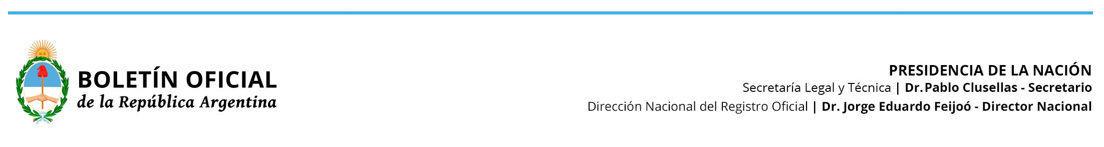

Página 1

